WalzWerk - Progressive Schönheit

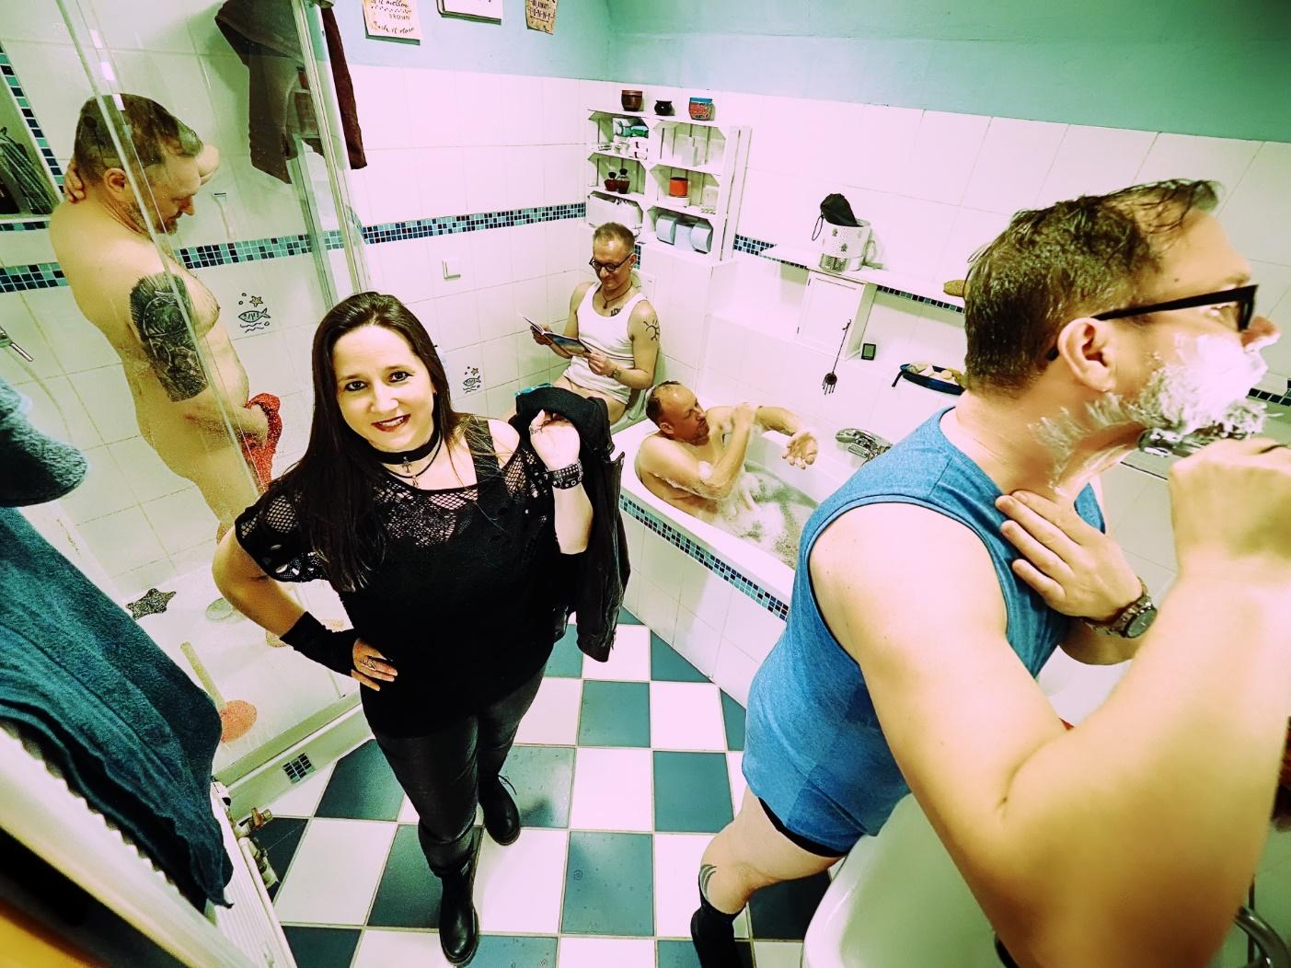

Foto: Andrea Kunert - 1AcoolART

WAS MACHT WALZWERK …
WALZWERK spielt intelligenten, facettenreichen, modernen Progressivrock, der immer wieder die Genregrenzen überschreitet, um jeder erzählten Geschichte eine unerwartete Wendung zu ermöglichen. Fans von u.a. Porcupine Tree, The Pineapple Thief oder Riverside können sich bei der Bochumer Band wohlfühlen.

… BESONDERS?
WALZWERK geht sofort ins Ohr und beansprucht mit interessantem Songwriting und cleveren deutschen Texten den größtmöglichen Platz im Kopf. Erobert das Bauchgefühl mit einem wilden Mix aus rockiger Breitseite und spacigen Melodien. Ergreift schließlich das Herz mit leidenschaftlichen Grooves, Hand in Hand mit einem lässigen Sound.

PROGRESSIVE SCHÖNHEIT

WALZWERK erzählt Geschichten, die bis zum Schluss immer eindringlicher und stärker werden und jeden in ein Intensiverlebnis hineinsaugen, voller Sinnesvielfalt und Klangfarben. Mal klar, mal verspielt, mal einfacher, mal komplex, entwickeln sich WALZWERK Songs progressiv und überschreiten immer wieder Genregrenzen um jeder Geschichte eine unerwartete Wendung zu ermöglichen. Knallharte Gitarrenriffs vermischen sich mit zugänglichen Melodien und Texten, Gitarrensoli werden von Dub-Step-Beats und jazzigen Basslinien begleitet, verschobene Rhythmen verbinden sich mit mächtigen Synthesizern-Soundwellen. Dabei besticht der Kontrast der so gegensätzlichen Vokalisten. Und so wird man nicht nur fortgetragen auf mächtigen Soundwellen, sondern auch hineingesogen in Geschichten über das Leben, die Sehnsucht und die Liebe.
Dabei setzt WALZWERK auch auf Inspiration von außen. Die fortwährende Arbeit mit anderen Künstlern, zur Gestaltung von Songs und Shows, ist einer der Kernantriebe der Band, um sich als Gesamtkonzept für Ohren und Augen zu präsentieren. Bei diesem Zusammenwirken ist es WALZWERK wichtig, dass die Künstler freie Hand haben um ihrer Interpretation und Inspiration freien Lauf lassen zu können. Nur so, ohne Vorgaben und mit absoluter, künstlerischer Freiheit, gelingt die vollkommene Synergie aus Musik, Bildern, Aussage und Emotion.
WALZWERK ist nicht nur eine Band. WALZWERK ist ein Projekt. Laut genug für große Festivals aber auch so dramatisch feintönig, dass man sie sich auf eine Theaterbühne wünscht, um genug Raum zu haben, sich auf alles, was da künstlerisch passiert, mit allen Sinnen konzentrieren zu können.

VERÖFFENTLICHUNGEN
Single-Release „An der Angst lang“ erschienen am 21.10.2023
Single-Release „Frei“ erschienen am 24.02.2023
Single-Release „Überhitzt“ erschienen am 26.08.2022
Single-Release „Mensch frisst“ erschienen am 15.07.2022
Single-Release „Worte“ erschienen am 05.06.2020
Album „WALZWERK“ erschienen am 02.03.2018

ERFOLGE
Euroblast Festival 2022 und 2024, Köln. Internationales Festival für Progressive Rock- und Metalmusik.
GITARRE & BASS Act des Monats in der Rubrik „Your Site“ in der Mai-Ausgabe 2018
https://www.walzwerk.rocks/walzwerk-act-des-monats-bei-gitarrebass/

WDR2 „Szene im Westen“ Wochensieger im Mai 2018 im Rahmen des wöchentlich stattfindenden Zuhörervotings mit dem Song Sinuston. Der Song setzte sich mit 70% der Stimmen gegenüber den beiden Mitbewerbern durch.
https://www.walzwerk.rocks/sinuston-wochengewinner-bei-wdr2/

STIMMEN
„WalzWerk, sehr entspannte Band, gut vorbereitet, konnte man super mit arbeiten. Kabel rein, i-Pad in die Hand und los ging´s. Gerne wieder.“ Schewi, Sound-Ingenieur, Euroblast Festival.
Buchautor und Kabarettist Frank Goosen über WALZWERK: "Laut und geil! Profis bei der Arbeit! WALZWERK, das ist Rockmusik für Erwachsene. Anspruchsvoll, aber zugänglich. Gerade hast du noch den Head gebängt, im nächsten Moment träumst du Kopfkino. Und auf der Bühne erzeugen die Dame und die vier Herren selbst im Radau eine überaus entspannte Stimmung."
“For me prog has to be progressive. Rather than a copy of something from the 70s. So for me the WALZWERK album is very ‘progressive’ with a wide range of originality, influences and interest. Lots of big riffs that rock. Very tight. Interesting ambient sections that aren’t just random noises. Magnificent!“ Steve Kitch, Mastering Engineer und Keyboarder der Band The Pinapple Thief.

Besetzung
Felix Weis, Gesang & Gitarre Jo Wamser, Bass & Synthis Lutz Fronczek, Gitarre
Der Jordan, Schlagzeug Tina Faulstich, Gesang

KONTAKT
Web: www.walzwerk.rocks www.facebook.com/walzwerk.rocks www.instagram.com/walzwerk.rocks/
www.youtube.com/@WalzWerk walzwerk@spotify
Booking: Mickle Muckle Music Felix: felix@micklemucklemusic.de Tel. 0179/5448441
EPK: http://agentur.micklemucklemusic.de/kuenstlerinnen/walzwerk/
Techrider: hier klick

